nama :rian pratama

kelas :19090069

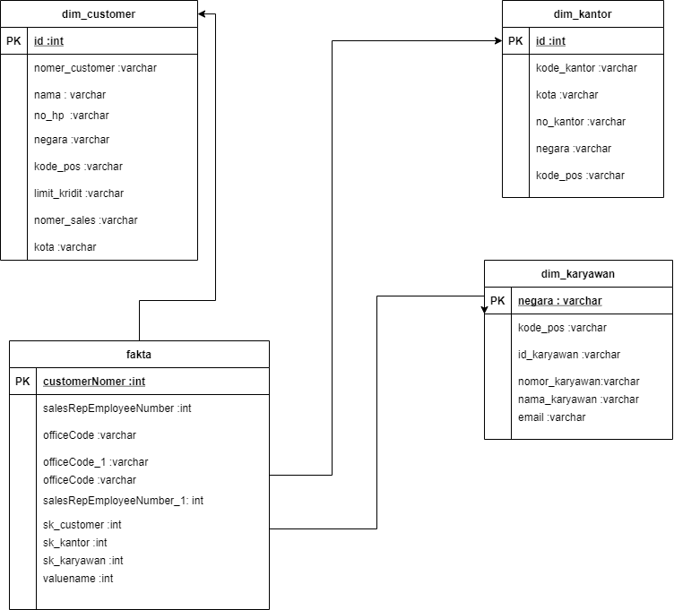

1 . dim_customer

kita pertama pembuatan dim_customer sesaui didatabase kita lakukan pengisian row berserta tipe datanya .yang nantinya akan dihasilkan ditabel fakta

id :int

nomer_customer:varchar

nama : varchar

no hp 'varchar

negara:varchar

kode pos :varchar

limit kridit-varchar

nomer sales varchar

kota:varchar

2. dim_kantor

kita pertama pembuatan dim_kantor sesaui didatabase kita lakukan pengisian row berserta tipe datanya .yang nantinya akan dihasilkan ditabel fakta

PK

id :int

kode_kantor:varchar

kota:varchar

no_kantor :varchar

negara:varchar

kode pos :varchar

3. dim_karyawan

kita pertama pembuatan dim_karyawan sesaui didatabase kita lakukan pengisian row berserta tipe datanya .yang nantinya akan dihasilkan ditabel fakta

PK

negara : varchar

kode_pos:varchar

id_karyawan :varchar

nomor_karyawan:varchar

nama karyawan :varchar

email :varchar

4. fakta

kumpulan singkasan tabel dimensi yang sesaui tabel diatas

setelah mengetahui langkah-langkah dan menentukan laporan apa saja yang mau dihasilkan, maka diperlukan adanya pemilihan tabel fakta dan dimensi secara lebih mendetil.Tabel fakta dan dimensi adalah tabel yang digunakan untuk membuat sebuah cube, yang juga berfungsi untuk menampung data pada data mart PSDM.

PK

customerNomerAint

salesRepEmployeeNumberint

officeCode:varchar

officeCode_1:varchar

officeCode:varchar

salesRepEmployeeNumber 1: int

sk customer :int

sk kantor :int

sk_ karyawan :int

valuename:int